ÁLVARO JOAQUÍN ALBARRACÍN SALINAS. 2ºDAW

Instalamos squid.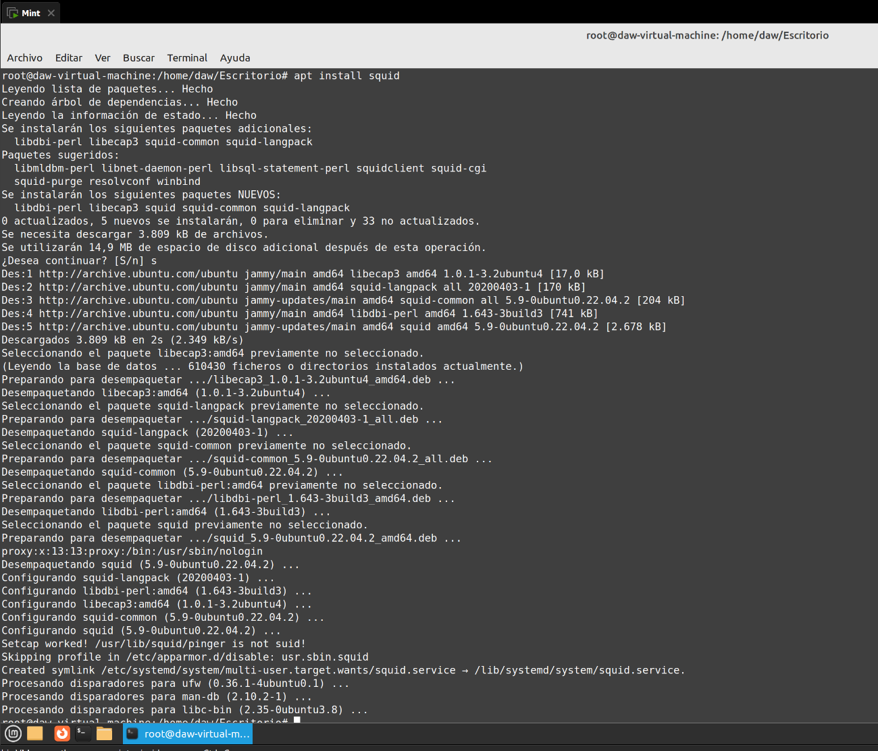

Modificamos el fichero squid.conf.

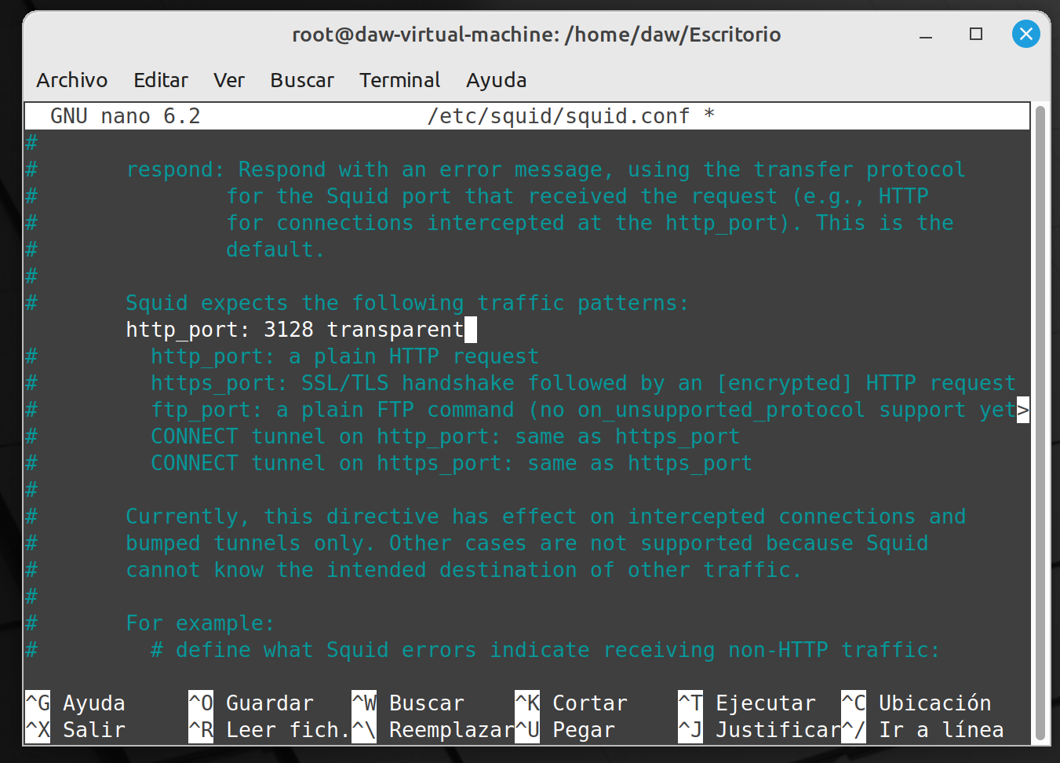

Modificamos las iptables con la interfaz y la máscara correspondientes.